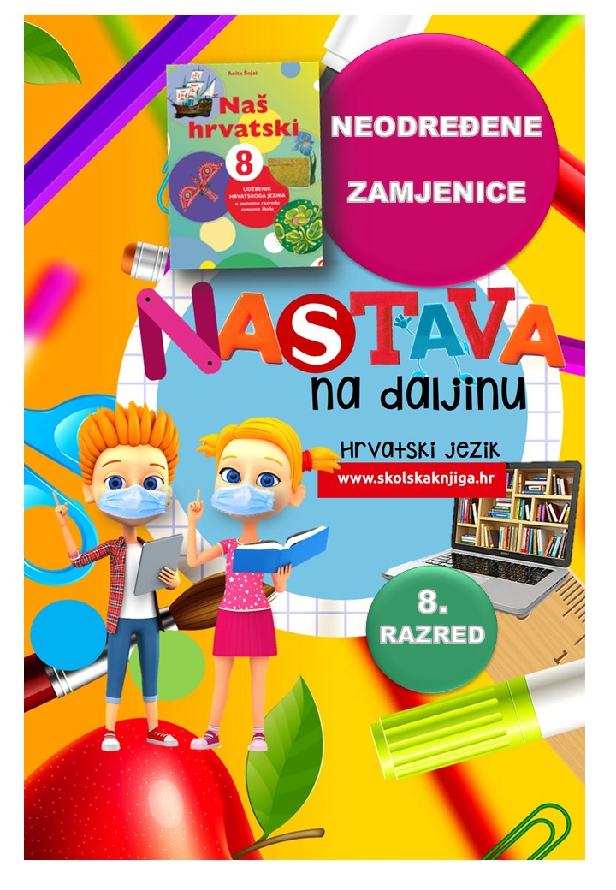

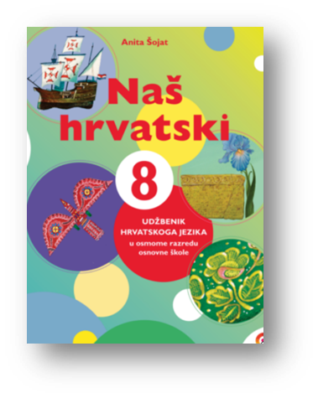
PODRUČJE PREDMETA
Hrvatski jezik i komunikacija

Neodređene zamjenice

VRIJEME OSTVARIVANJA:
BROJ SATI NASTAVE: 2
Anita Šojat, Naš hrvatski 8

e-sfera

https://www.e-sfera.hr/dodatni-digitalni-sadrzaji/6f0b9288-b0d8-4905-9b9c-c873141a01d9/

Materijal za nastavu na daljinu pripremila
Daniela Maršalek

NAPOMENA UČENIKU
U ovome ćeš tjednu proučavati neodređene zamjenice. Učenje i rješavanje zadataka možeš organizirati kada ti najviše odgovara. Važno je da poštuješ rok za slanje završenih zadataka učiteljici.

ODGOJNO-OBRAZOVNI ISHODI
Nakon ove udžbeničke cjeline moći ćeš:
– dopuniti grafički organizator
– stvarati pitanja o istraženim podatcima
– razmijeniti spoznaje suradničkim radom
– prepoznati oblike neodređenih zamjenica u tekstu
– stvarati rečenice s neodređenim zamjenicama kojima se izriče različito značenje neodređenosti
– pravilno pisati neodređene zamjenice s prijedlogom ili česticom god
– tumačiti prenesena značenja frazema s neodređenim zamjenicama.

REZULTATI UČENJA
Udžbeničku jedinicu svladala/svladao si ako na kraju svih aktivnosti na dogovoreno virtualno mjesto pošalješ
- fotografiju riješenoga zadatka iz 8. aktivnosti.

Rok za slanje:

OPIS AKTIVNOSTI

- aktivnost – Bila jednom…

Bila jednom četvorica: Svatko, Netko, Bilo tko i Nitko.

Trebalo je obaviti važan posao i Svatko je mislio da će ga Netko obaviti. Netko se zbog toga naljutio, jer je to bio posao za Svakoga. Svatko je opet mislio da bi ga Bilo tko mogao obaviti, no Nitko nije shvatio da ga Netko ne želi obaviti. Na kraju je Svatko krivio Nekoga, jer Nitko nije učinio ono što je mogao obaviti Bilo tko.

Jesi li razumio/razumjela priču? Možeš li u jednoj rečenici sažeti njezinu ideju? Je li se u razredu ikada dogodila slična situacija? Zašto je važno dogovarati se i držati se dogovora?
U imenima „četvorice” krije se vrsta zamjenica koja ti je nepoznata. Zna li se tko je Netko tko treba obaviti važan posao? Tko je Nitko, a tko Svatko? Zbunjuje li te neodređenost likova u ovoj priči? Svoja promišljanja o ovim pitanjima zapiši u bilježnicu u obliku nekoliko bilježaka.



- aktivnost – Dopuni

U radnoj bilježnci Naš hrvatski 8, Neodređene zamjenice, riješi 1. zadatak i u njemu dopuni grafički organizator te ponovi sve vrste zamjenica koje si do sada učio/učila.

- aktivnost – Pet pitanja

Pročitaj udžbeničku jedinicu Neodređene zamjenice u udžbeniku Naš hrvatski 8 na 39., 40. i 41. stranici.

Nakon čitanja sastavi pet pitanja o o neodređenim zamjenicama prema uputi:

1. prvo pitanje treba biti takvo da svatko može pronaći odgovor u tekstu
2. drugo pitanje treba sadržavati više od jednoga podatka, ali tako da se može lako pronaći u tekstu
3. trećim se pitanjem zahtijeva opis ili usporedba

4. četvrto pitanje započinje sa zašto
5. petim se pitanjem zahtijeva vlastito mišljenje.

Svojih 5 pitanja pošalji prijatelju/prijateljici iz razreda koji je u imeniku iza tebe i neka ti pošalje odgovore. Također, ti ćeš primiti pitanja od prijatelja/prijateljice ispred sebe u imeniku te ćeš odgovoriti na njih i poslati svoje odgovore.

- aktivnost – Prepoznaj

Na e-sferi, u rubrici Čitam i pišem, odigraj igru na poveznici i provjeri možeš li prepoznati različite oblike neodređenih zamjenica.

- aktivnost – Zamjenice s prijedlogom

Prouči pisanje zamjenica na ilustraciji ispod.

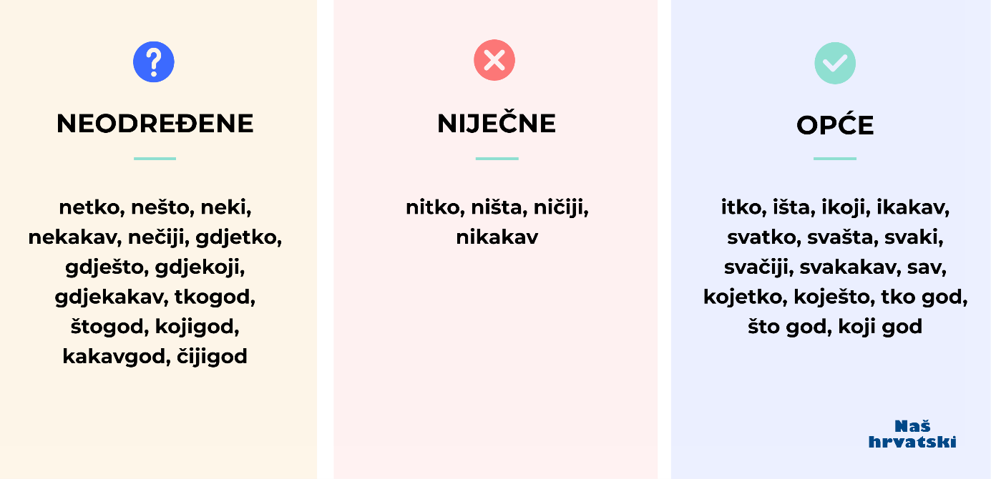

Netko bi trebao doći. netko = ne (čestica) + tko (upitna i odnosna zamjenica)
Hoće li išta donijeti? išta = i (veznik) + što (upitna i odnosna zamjenica)

Neodređene zamjenice najčešće nastaju spajanjem dviju riječi.

Kako se pišu neodređene zamjenice s prijedlogom?

Neodređene zamjenice koje započinju česticom ni ili veznikom i razdvaja prijedlog, a sve tri se riječi pišu nesastavljeno.

U radnoj bilježnici riješi 7. i 9. zadatak.

Na e-sferi, u rubrici Slušam i govorim, odigraj digitalnu igru i provjeri pišeš li točno neodređene zamjenice s prijedlogom.

- aktivnost – Neodređene zamjenice u prenesenom značenju

Riješi 3. i 4. zadatak u radnoj bilježnici Naš hrvatski 8, Neodređene zamjenice.

- aktivnost – Provjeri što znaš

Na e-sferi, u rubrici Ponavljam, odigraj kviz i provjeri što si naučio/naučila o neodređenim zamjenicama.

Na e-sferi, u rubrici Provjeravam što znam, odigraj digitalne igre i ponovi sadržaj o neodređenim zamjenicama.


- aktivnost – Tko je to napravio? Nitko!

U radnoj bilježnici riješi 10. zadatak prateći smjernice za pisanje. Fotografiju riješenoga zadatka pošalji učiteljici/učitelju na dogovoreno virtualno mjesto.

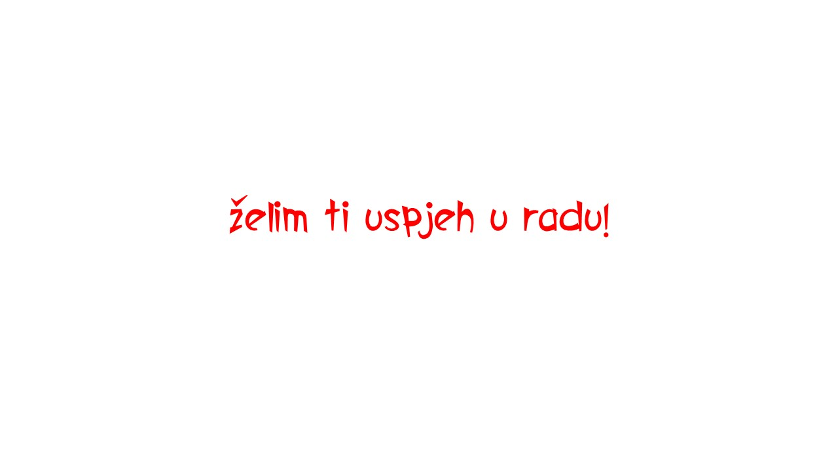
Udžbeničku jedinicu svladala/svladao si ako na kraju svih aktivnosti na dogovoreno virtualno mjesto pošalješ
- fotografiju riješenoga zadatka iz 8. aktivnosti.

